

KASTAMONU ÜNİVERSİTESİ

BİLGİSAYAR MÜHENDİSLİĞİ BÖLÜMÜ

PROJE RAPORU

Programlama Dilleri Laboratuvarı

Hafta 7 (Yedi)

184410029

RECEP POLAT

*Deney 7: C Programlamaya Giriş*

*1.0. Amaç ve Kapsam*

Bu deneyde giriş seviyesinde C programlama dili incelenecektir.

# 1.1. SORULAR

## 1.1.1 Soru-1 ve Cevap-1

|  |  |  |
| --- | --- | --- |
| **a** | **b** | **c** |
| 10 | 9 | 8 |
| 32 | 144 | 6 |
| 33 | 143 | 0 |
| -143 | 286 |  |
|  |  |  |
|  |  |  |
|  |  |  |

a, b ve c nesneleri hafızada tutulmaktadır. Aşağıda verilen C kodunun çalışması sırasında nesnelerin hafızadaki değer değişimlerini yandaki tabloya yazınız.

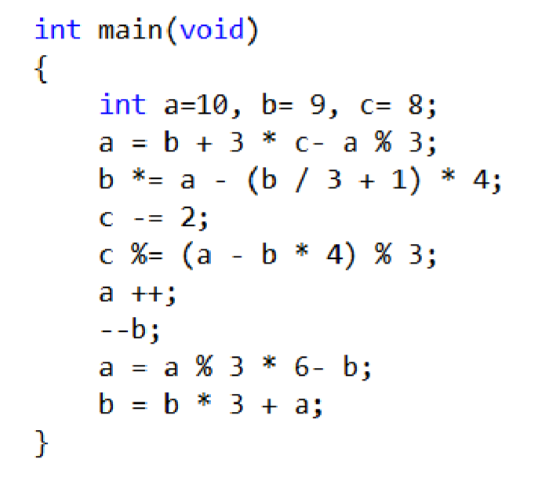

## 1.1.2 Soru-2 ve Cevap-2

Aşağıda boşlukları uygun ifadeler ile doldurunuz.

* Her C programı main() fonksiyonu ile başlar.
* C dilinde her ifade sonunda ;(noktalı virgül) olmalıdır.
* printf() standart kütüphane fonksiyonu ekrana bir şeyler yazdırmak için kullanılır.
* \n kaçış karakteri imleci bir sonraki satırın başına getirmek için kullanılır.
* scanf() standart kütüphane fonksiyonu klavyeden değer girişi için kullanılır.
* “%d” dönüşüm tanımlayıcısı scanf fonksiyonu ile klavyeden tamsayı değer okunacağını belirtir.

## 1.1.3 Soru-3 ve Cevap-3

Aşağıda verilen ifadeler doğru mudur yanlış mıdır? Yanlış ise nedenini belirtiniz.

* Printf fonksiyonu yazdırmaya her zaman yeni satırdan başlar.

1.1.3.1 Cevap: Yanlış çünkü printf() fonksiyonu sadece ekrana yazdırır. Eğer biz satırı aşağı almak istersek yeni satırı yazdırmadan hemen önce ‘\n’ i kullanırız.

* Program kodunda /* */ karakterleri arasına yazılan ifadeler program çalıştığında ekrana basılır.

1.1.3.2 Cevap: Yanlış /* */ karakterleri arası açıklama satırları olarak geçer. Program çıktısında içinde ne olursa olsun ekrana basılmaz.

* Bütün değişkenler kullanılmadan önce tanımlanmalıdır.

1.1.3.3 Cevap: Doğru

* Tüm değişkenler tanımlanırken tipi belirtilmelidir.

1.1.3.4 Cevap: Doğru

* C dilinde ***number*** ve ***Number*** isimli değişkenler aynı değişkenlerdir.

1.1.3.5 Cevap: Yanlış, C dili küçük-büyük harf duyarlıdır.

* Fonksiyon gövdesi içinde her hangi bir yerde tanımlama yapılabilir.

1.1.3.6 Cevap: Doğru

* Printf fonksiyonunda biçim kontrol ifadesinden sonra gelen parametrelerin başına & sembolü konur.

1.1.3.7 Cevap: Yanlış, herhangi bir ifade kullanılmasına gerek yoktur. Parametre yazılsa yeter.

* Kalan bulma operatörü sadece tamsayılar ile kullanılır.

1.1.3.8 Cevap: Doğru

* *, /, %, + ve – aritmetik operatörlerinin tümü aynı öncelik sırasına sahiptir.

1.1.3.9 Cevap: Yanlış + ve – hariç öncelikleri aynıdır ve ilk bunlar işleme sokulur. + ve – ise bunlardan sonra işleme sokulur.

* Üç satır çıktı verecek programda üç adet printf fonksiyonu kullanılmak zorundadır.

1.1.3.10 Cevap: Yanlış bunun yerine ilk iki satırın bitişine \n ifadesini ekleyerek tek printfte yapabiliriz.

## 1.1.4 Soru-4 ve Cevap-4

Aşağıdaki ifadelerde yer alan hataları bulup düzeltiniz.

* printf(“ The value is %d\n”, &number);

1.1.4.1 Cevap

printf(“ The values is %d\n”, number);

* scanf(“ %d%d”, &number1, number2);

1.1.4.2 Cevap

scanf(“%d%d”, &number1, &number2);